Mikrovlnné měřicí systémy

Měření šumového čísla

A. Základní definice

Výpočty a měření šumových signálů jsou důležité při zpracování slabých analogových i digitálně modulovaných signálů. V praxi VF a mikrovlnné techniky se to obvykle týká vstupních radiových signálů, jejichž výkon se často pohybuje i kolem hodnot podstatně nižších než –100 dBm. Pro zpracování všech komunikačních signálů je zásadní potřebný odstup výkon signálu - výkon šumu na vstupu demodulátoru. Dle použité modulace jsou potřebné hodnoty tohoto odstupu od několika dB (digitální modulace, i záporné hodnoty v případě modulace typu „spread-spectrum“) do desítek dB (minimální odstup signál-šum pro analogový TV signál je dle normy 43 dB). Hlavními zdroji šumu v radiových systémech jsou zejména:
- termální šum vyzařovaný okolím přijímaný anténou
- termální šum daný ztrátami ve struktuře antény
- termální šum daný ztrátami v propojovacích vedeních mezi anténou a přijímačem
- šumový příspěvek radiového přijímače

Pro výpočty radiových systémů je nutné výše uvedené zdroje šumu kvantifikovat. První dvě položky se obvykle popisují pomocí šumové teploty antény 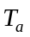, resp. jejích vnitřních ztrát 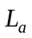. Zbývající dvě položky se vztahují k dvoubranům, jejich šumové vlastnosti se nejčastěji popisují pomocí šumového čísla 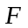 (v anglické literatuře někdy označovaného 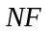= Noise Figure). Šumové číslo je definováno dvěma různými způsoby, pro návrh radiových systémů se používá definice využívající odstupy výkonů signálu k výkonům šumu S/N:

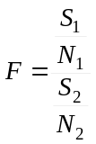 C.1

Přitom:
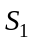 je výkon signálu na vstupu dvoubranu
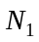 je šumový výkon signálu na vstupu dvoubranu odpovídající šumovému výkonu bezodrazové koncovky kde
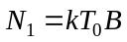 C.2
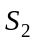 je výkon signálu na výstupu dvoubranu
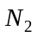 je celkový šumový výkon signálu na výstupu dvoubranu
je Boltzmanova konstanta 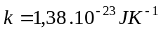
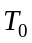 je fyzická teplota bezodrazové koncovky, definiční teplota je 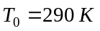
je šumová šířka pásma v Hz

Výše uvedená definice má 2 zásadní omezení:
- Platí opravdu pouze pokud je na vstupu dvoubranu šumový výkon odpovídající záření dokonale černého tělesa – v praxi při použití vedených vln tedy kvalitní bezodrazové koncovce na definiční teplotě (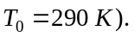 V praxi tomuto stavu obvykle s přijatelnou přesností odpovídá měření, kdy je zdrojem signálu anténa hledící na zemský povrch. Jakékoliv jiné zdroje signálu (například generátor) nejsou jednoduše použitelné, neboť jejich šumové pozadí je obvykle vyšší, než 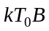. Stejně tak není možné použít vztah pro přepočet 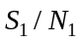 na 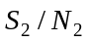 při známé hodnotě kdekoliv jinde v radiovém systému.
- Pro měření tato definice není vhodná proto, že vyžaduje přítomnost signálu. To je samo o sobě komplikace, přitom výstupní šum generátorů signálu nemusí odpovídat .
Pro měření (ale i pro mnoho systémových výpočtů) se proto používá výkonová definice šumového čísla ve tvaru, viz. Obr. C.1:

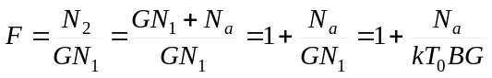 C.3

Přitom:
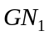 je zesílený šum bezodrazové koncovky zapojené na vstupu
 je dosažitelný zisk měřeného obvodu (dále označovaný i jako 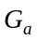)
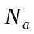 je šumový výkon přidaný předmětným dvoubranem

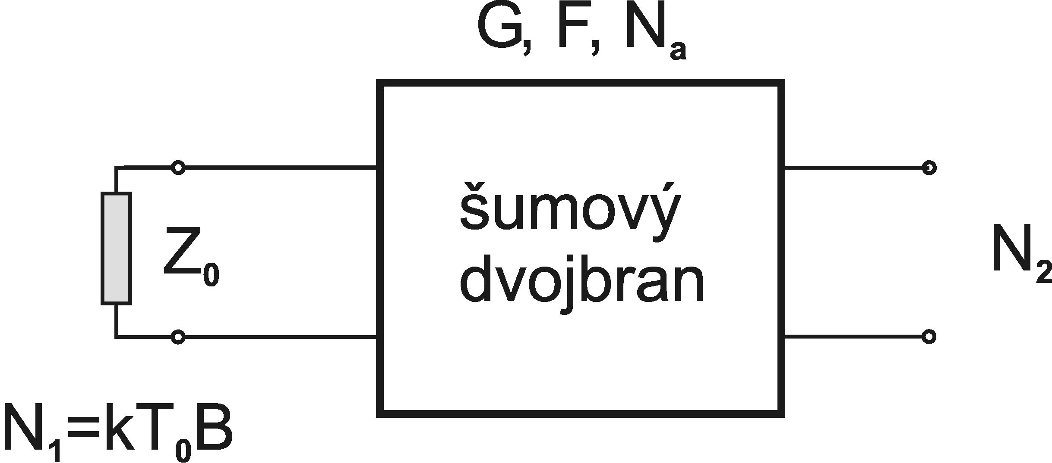

Obr. C.1 Výkonová definice šumového čísla

Velmi často se šumové číslo vyjadřuje v dB:
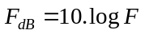 C.4

Pro některé výpočty může být výhodné použití ekvivalentní šumové teploty, viz. Obr. C.2.

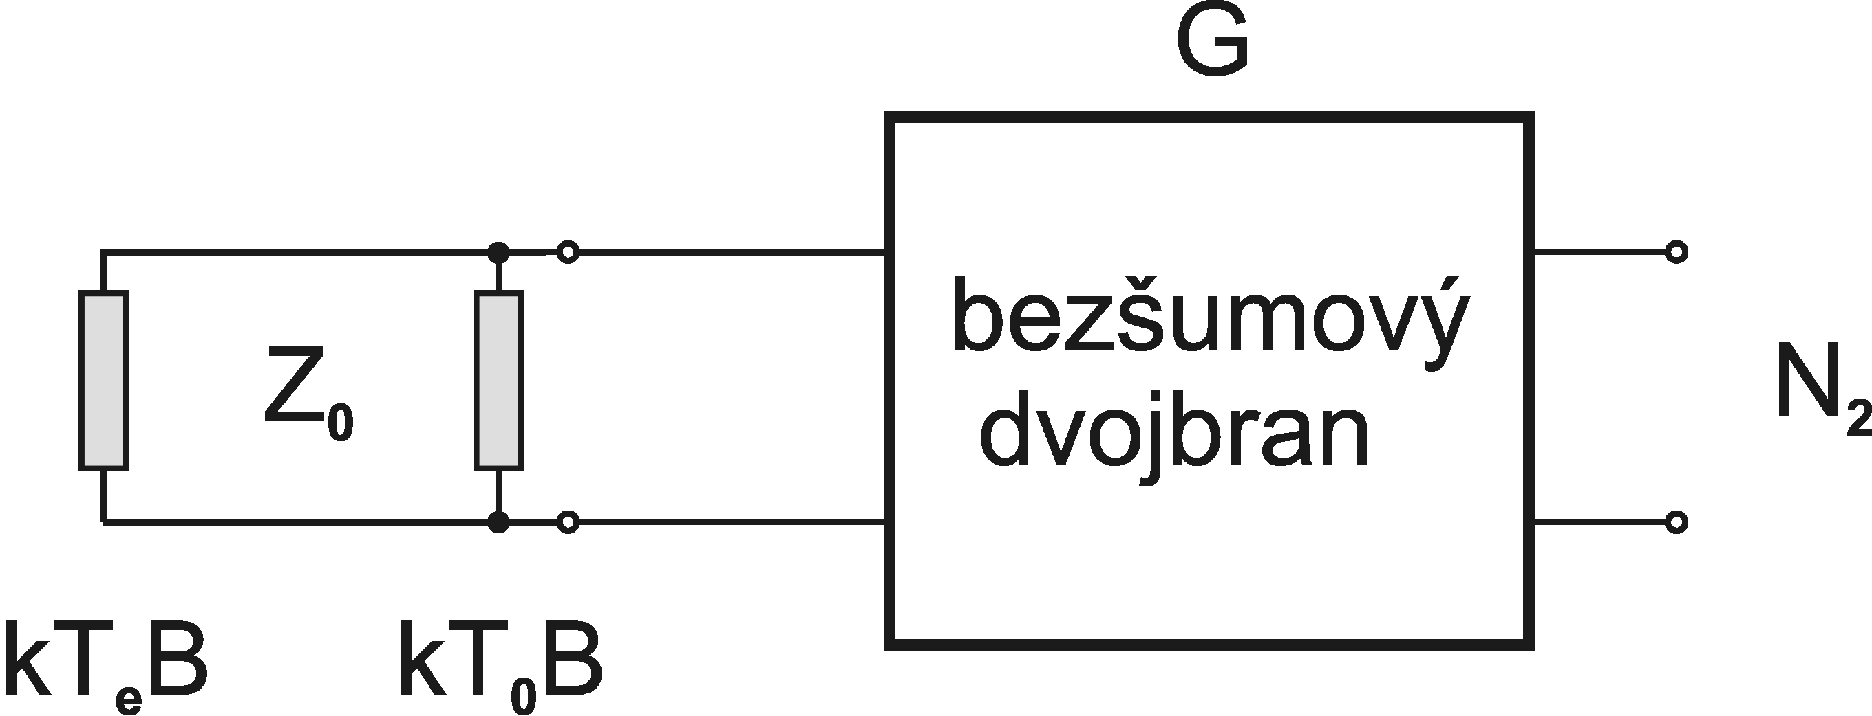

Obr. C.2 Definice ekvivalentní šumové teploty

Při definici ekvivalentní šumové teploty 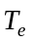 jsou z dvoubranu vyjmuty všechny vnitřní šumové zdroje a jsou nahrazeny virtuální bezodrazovou koncovkou s teplotou zapojenou na vstupu. Tato bezodrazová koncovka nahrazuje vliv :
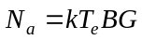 C.5
Hodnotu přidaného šumu lze určit i z definičního vztahu pro :
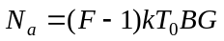 C.6
Porovnáním:
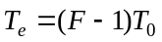 C.7
Přepočetní vztah mezi a je lineární, obě vyjádření jsou pro dvoubrany zcela ekvivalentní. se velmi často používá při práci s velmi malými šumovými čísly, při jejím použití jsou jako lupou zvětšeny rozdíly mezi malými šumovými čísly (šumovému číslu 1,1 odpovídá 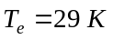, šumovému číslu 1,15 odpovídá 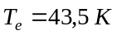). Větší funkční význam má při výpočtech napojení radiových přijímačů na výstupy antén, a to vzhledem k tomu, že anténa se z pohledu vedených vln tváří jako jednobran (na druhé bráně je vlna ve volném prostředí). Šumové číslo je přitom definováno jen pro dvoubrany. To lze vyřešit převedením šumového čísla přijímače 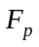 na 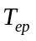 a sečtením s ekvivalentní teplotou antény .
Pro výpočty šumových parametrů kaskád více dvoubranů zapojených za sebou i při návrhu složitějších radiových řetězců je velmi užitečný tzv. Friisův vztah, definující výsledné šumové číslo kaskády n šumových 2-branů. Odvození pro n=3 je znázorněno na Obr. C.3.

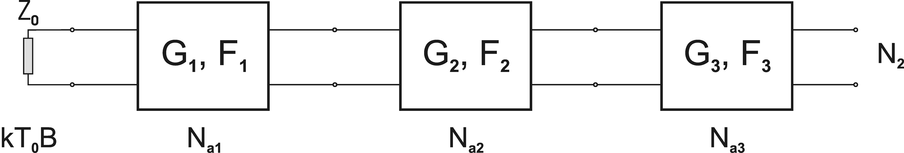

Obr. C.3 Kaskáda šumových 2-branů

Pro výpočet šumového čísla dle vztahu C.3 je důležité určení výstupního šumového výkonu 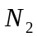. Přitom šumové příspěvky jednotlivých stupňů a výsledné  jsou dány vztahy:

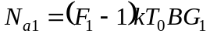

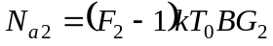

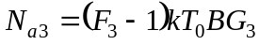

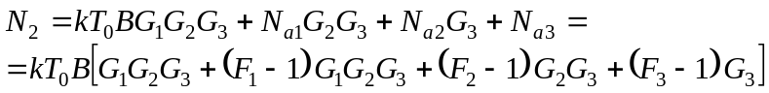

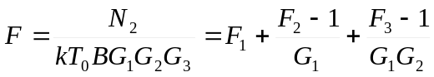 C.8

Vztah 4.6.25 lze analogicky rozšířit pro vyšší počet kaskádně řazených 2-branů, což je již zmiňovaný Friisův vztah.

Šumové číslo pasívních prvků

Při šumové analýze je nutné brát v úvahu, že poměr C/N v systémech nezhoršují jen obvody s aktivními prvky (s tranzistory, diodami), nýbrž i téměř všechny pasivní prvky a obvody. Šumové číslo impedančně přizpůsobeného pasivního ztrátového 2-branu s impedancí 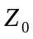 na obou branách můžeme odvodit na základě definice šumového čísla dle vztahu C.3 s tím, že z pohledu výstupního šumového výkonu se takový 2-bran chová jako bezodrazová koncovka:

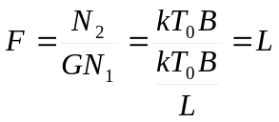 C.9

Až na určité výjimky (vliv odrazů) se tedy šumové číslo pasivních impedančně přizpůsobených obvodů shoduje s jejich průchozím útlumem. Na problém je možné se podívat i z fyzikálního hlediska, viz. Obr. C.4.

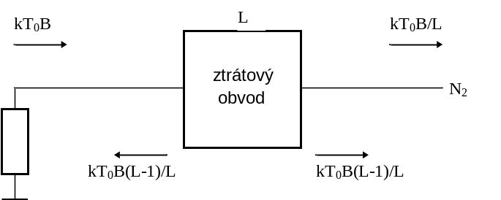

Obr. C.4 Šumové vyzařování impedančně přizpůsobeného ztrátového obvodu

Bezodrazová koncovka vlevo generuje šumový výkon . Ten je při průchodu ztrátovým obvodem s útlumem zatlumen na výstupu na hodnotu 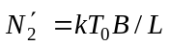. Vstupní bezodrazová koncovka je pasivní obvod a při stálém výdeji energie by se musela ochlazovat. Podmínky termodynamické rovnováhy tedy určují, že šumový výkon musí vyzařovat i ztrátový obvod, a to do obou svých bran, velikost tohoto výkonu je:

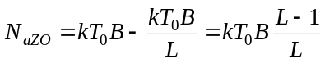 C.10

Z hodnoty přidaného šumu 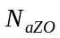 lze určit i výsledné šumové číslo ztrátového pasivního obvodu:

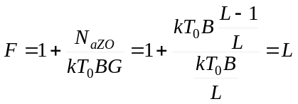 C.11

Shoda mezi průchozím útlumem pasivních impedančně přizpůsobených prvků a jejich šumovým číslem platí i pro většinu impedančně přizpůsobených vícebranů, například pro rozbočovače nebo směrové vazby s tím, že šumové číslo je definováno mezi 2-mi branami a ostatní jsou impedančně zakončeny. Vliv pasivních prvků na šumové parametry VF a mikrovlnných systémů může být často významně vyšší, než jsou šumové příspěvky aktivních obvodů, např. zesilovačů.

Pro účely měření šumového čísla plynou z Friisova vztahu dva důležité důsledky:

- V měřicí sestavě dle Obr. C.8 navazuje na DUT měřicí přijímač. Ten má také vlastní šumové číslo 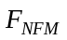, které dle Friisova vztahu zvyšuje výsledné měřené šumové číslo. Pro zjištění šumového čísla DUT je nutné v procesu kalibrace změřit šumové číslo přijímače a poté provést korekci.
- Jakýkoliv útlum 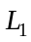 (propojovací vedení, přechody, atenuátory, apod.) před DUT se v dB přičítá k celkovému šumovému číslu 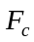:

C.12

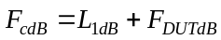 C.13

Šumové číslo DUT je nutné vzhledem k korigovat.
- Jakýkoliv útlum 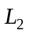 (propojovací vedení, přechody, atenuátory apod.) za DUT zvyšují šumové číslo přijímače 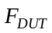, tento vliv je nutné zahrnout do kalibrace.

Principy měření šumového čísla

Dle vztahu C.3 je měření dáno měřením šumových výkonů v definovaném frekvenčním pásmu . Tyto výkony jsou pro obvyklé frekvenční šířky pásma (řádově jednotky MHz) velmi malé a nelze je měřit standardními měřiči výkonu s termistorovými nebo detektorovými sondami. Pro měření se proto používají měřicí přijímače typu superhet. Vedle měření šumového výkonu je však při měření 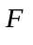 nutné znát i zisk 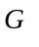 měřeného 2-branu a měřicí trasy, a to jak pro vlastní výpočet

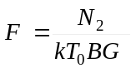 C.14

, tak i pro korekci vlivu přijímače dle vztahu:

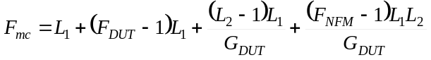 C.15

Je samozřejmě možné změřit zisk předem v jiném zapojení, nicméně z hlediska přesnosti i rychlosti měření je to velmi nevýhodný postup. Při měření v jiné měřicí sestavě lze očekávat zejména jiné odrazy, které mohou měření ovlivnit i o několik desetin dB. Proto je velmi výhodné měřit ve stejné sestavě a ve stejném čase šumové číslo i zisk DUT.

Pro určení 2 neznámých je nutné provést stejný počet lineárně nezávislých měření. V praxi se obvykle volí měření celkového výstupního šumového výkonu pro 2 různé teploty 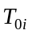 vstupní bezodrazové koncovky, dvě různé teploty se přitom realizují různými způsoby. Jedním z řešení je opravdu fyzicky měnit teplotu zapojené bezodrazové koncovky. Pro dostatečnou přesnost měření musí být rozdíl teplot poměrně velký, v praxi se často volí jedna bezodrazová koncovka pracující na definiční teplotě 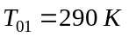 a druhá bezodrazová koncovka ponořená v tekutém dusíku s teplotou 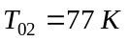. Toto měření je sice zdlouhavé, nicméně velmi přesné a používá se pro měření velmi malých šumových čísel (např. v radioastronomii) a pro přesná kalibrační měření. Dílčím problémem je teplotní gradient podél přívodního vedení, proto se pro extrémně přesná měření realizují i jako anténa hledící z teplého prostředí na chlazené bezodrazové jehlany.
Pro standardní vývojové nebo výrobní měření je výše uvedená metoda zdlouhavá. Jako bezodrazová koncovka s výrazně rozdílnými efektivními šumovými teplotami se proto používají přepínané diodové šumové zdroje, viz. Obr. C.5.
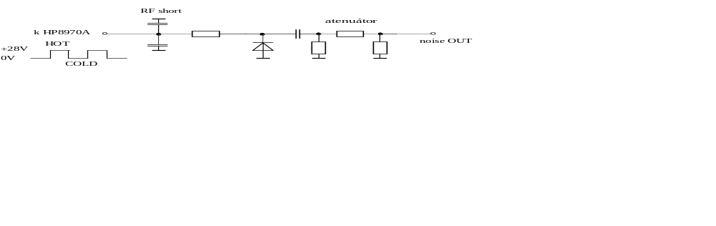
Obr. C.5 Vnitřní zapojení diodového šumového zdroje HP346B

Základem polovodičových šumových zdrojů jsou šumové diody. Ty mají velmi malou bariérovou kapacitu a jsou provozovány v oblasti průrazu při závěrném předpětí. Při lavinovém průrazu generuje dioda značný šumový výkon. Impedanční přizpůsobení je realizováno dominantně výstupním atenuátorem, a to ve stavu HOT, kdy dioda generuje vysoký šumový výkon i ve stavu COLD, kdy se chová jako bezodrazová koncovka. Pro tyto stavy jsou na výstupu DUT následující hodnoty šumového výkonu :

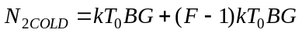 C.16
C.17

Měřicí přístroj vyhodnocuje poměr:

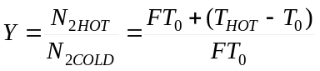 C.18

Při známé hodnotě Y lze F určit ze vztahu:

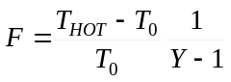 C.19
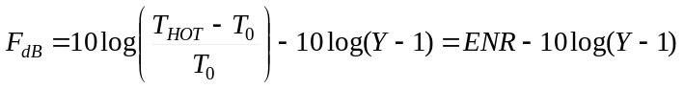 C.20

Hodnota ENR (excess noise ratio) je parametr šumového zdroje, typické hodnoty jsou od cca 6 do 20 dB.

Parametry šumového zdroje HP346B:
frekvenční šířka pásma 10 MHz až 18 GHz
ENR typ. 15 dB, přesné hodnoty v kalibrační tabulce
neurčitost ENR typ. 0,1 dB
teplotní změna ENR <0,01dB/ºC
PSV 10-30 MHz <1,3
30-5000 MHz <1,15
5-18 GHz <1,25
napájení 28V/30 mA pro stav HOT

Měřič šumového čísla HP8970A
Blokové schéma měřiče šumového čísla HP8970A je uvedeno na Obr. C.6.

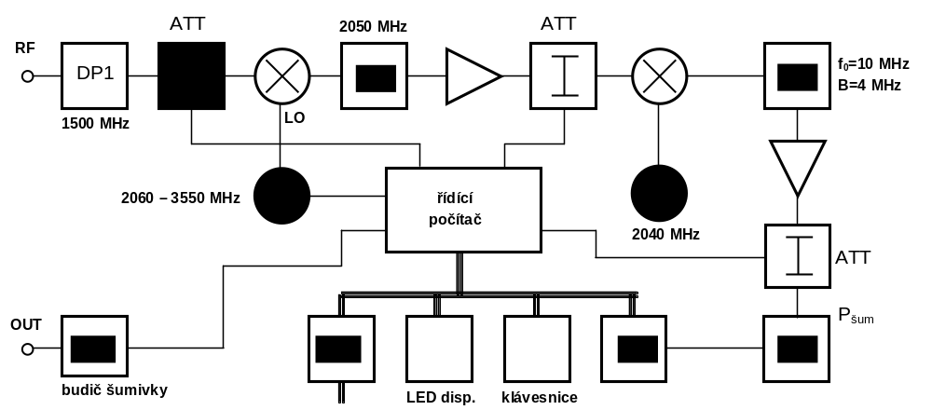

Obr. C.6 Zapojení měřiče šumového čísla HP8970A

HP8970A je v zásadě přesaditelný přijímač pracující v pásmu 10 MHz až 1,5 GHz s kanálem širokým 4 MHz, ve které měří vstupní šumový výkon. Dolní propust 1500 MHz na vstupu spolu s vícenásobným směšování zabezpečují potlačení zrcadlového příjmu, viz. Obr. C.7.
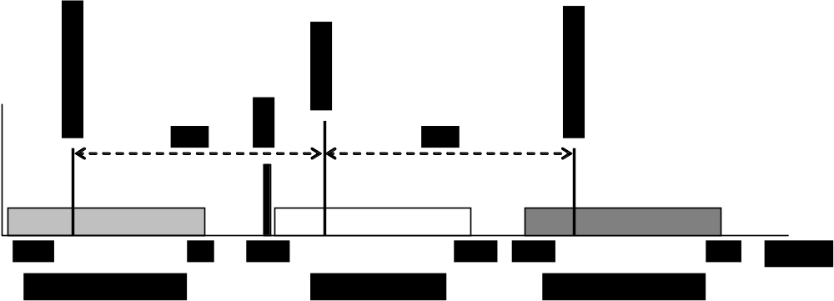

Obr. C.7 Frekvenční plán přístroje HP8970A
První směšování je prováděno nad přijímané pásmo na frekvenci 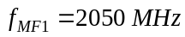. Protože je použito směšování typu 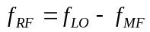, musí být pro příjem signálů na dolním okraji přijímaného pásma 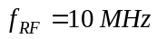 nastavena frekvence místního oscilátoru 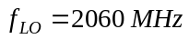. Pro příjem signálů na horním okraji přijímaného pásma 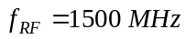 musí být nastavena frekvence místního oscilátoru 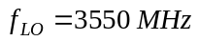. Výhodnou toho typu směšování nahoru nad přijímané pásmo je skutečnost, že zrcadlové pásmo 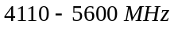 lze velmi efektivně potlačit výše uvedenou pevnou vstupní dolní propustí DP1 s horní frekvencí 1500 MHz. Protože frekvence je pro další zpracování nevhodně vysoká, je provedeno další směšování na 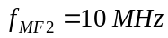. Na výstupu tohoto směšovače je pásmová propust s šířkou pásma 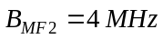, což je měřicí šumová šířka pásma. Šumový výkon na výstupu PP2 je měřen detektorem, jeho výstupní napětí je pro další zpracování vzorkováno převodníkem A/D. Pomocí kombinace zesilovačů a řízených atenuátorů je nastaven takový efektivní zisk, aby měřený výkon spadal do vhodného pásma převodníku.

Hlavní parametry přístroje HP8970A jsou následující:
vstupní frekvenční rozsah 10 – 1500 MHz
frekvenční krok 1 MHz
vlastní šumové číslo typ. 7 dB
vstupní PSV <1,7
max. vstupní výkon -10 dBm
max. vnější zisk 65 dB
rozsah měření F 0 – 30 dB
rozlišitelnost F ±0,01 dB pro 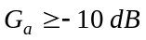
neurčitost přístroje ±0,2 dB
měřicí šumová šířka pásma 4 MHz
citlivost -100 dBm
měřené šumové parametry F, F_{dB}, T_{e}, Y, Y_{dB}
řízení externích oscilátorů do 60 GHz

Základní kalibrace a korekce
Jak již bylo výše uvedeno, je nutné naměřená data korigovat a pro tyto účely provést nezbytné kalibrace. V dobře impedančně přizpůsobeném měřicím systému se provádí kalibrace a měření dle Obr. C.8.
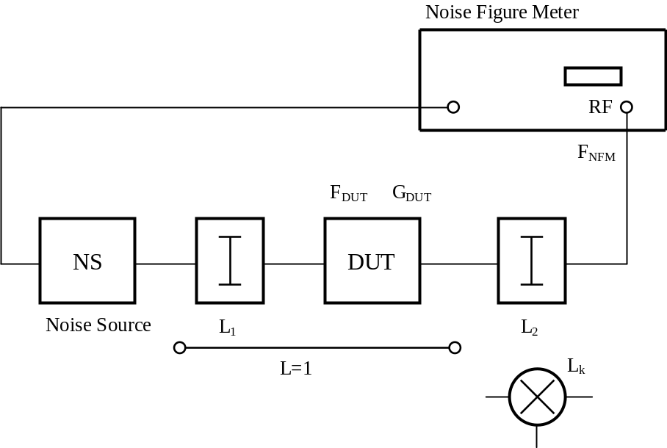
Obr. C.8 Zapojení při měření šumového čísla

Měřicí sestava obsahuje řadu komponent, které mají vliv na celkové měřené šumové číslo 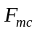:
C.21

Mezi šumovým zdrojem NS a DUT může být zapojeno propojovací vedení s útlumem , někdy může být účelné do této roviny zapojit i atenuátor. Mezi DUT a měřičem šumového čísla NFM bývá často zapojeno propojovací vedení, někdy i filtr, atenuátor nebo externí směšovač, celkově lze tyto prvky popsat útlumem . Na má zásadní vliv i vlastní šumové číslo přijímače v NFM. Vliv všech těchto položek na může být i několik dB.
Pro provedení korekce je nutné změřit korekční parametry, tento proces se realizuje při kalibraci. Při základní kalibraci je DUT nahrazen propojkou s útlumem 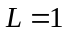. Při této kalibraci:
- NFM změří své vlastní šumové číslo , a to pro několik různých nastavení vnitřních atenuátorů
- do celkového šumového čísla NFM zahrne i součet útlumů za DUT
- útlum nesmí být přítomen při kalibraci (jinak je zahrnut do ), musí být změřen předem a pro korekci zadán externě
Při vlastním měření měří NFM a 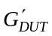, vypočte korigovanou hodnotu 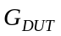 a ze vztahu…. následně i korigovanou hodnotu.

Zapojení pro měření v širším frekvenčním pásmu
Základní frekvenční pásmo měřicího přijímače v NFM je vždy omezené, v případě HP8970A je to 10 – 1500 MHz. Pro měření na vyšších frekvencích se používá zapojení dle Obr. C.9.

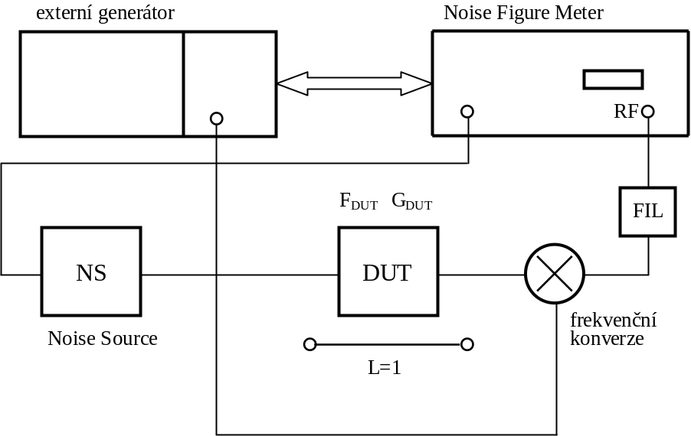

Obr. C.9 Zapojení NFM pro měření na frekvencích do 60 GHz

Pro měření na vyšších frekvencích je nutné použít externí frekvenční konverzi s tím, že NFM je použit jako mezifrekvenční MF (IF) jednotka. NFM lze z tohoto pohledu nastavit pro práci v několika režimech. Základní režim označený 1.0 umožňuje měření v základním pásmu 10-1500 MHz, zapojení pro měření i kalibraci je na Obr… Pro práci na vyšších frekvencích jsou určeny následující režimy:
a) Režim 1.1
V tomto režimu pracuje NFM jako pevná MF, externí LO je proměnný, zapojení pro kalibraci i měření odpovídá Obr…… Při přelaďování měří NFM v obou postranních pásmech (DSB = Double Side-Band), viz. Obr. C.10.

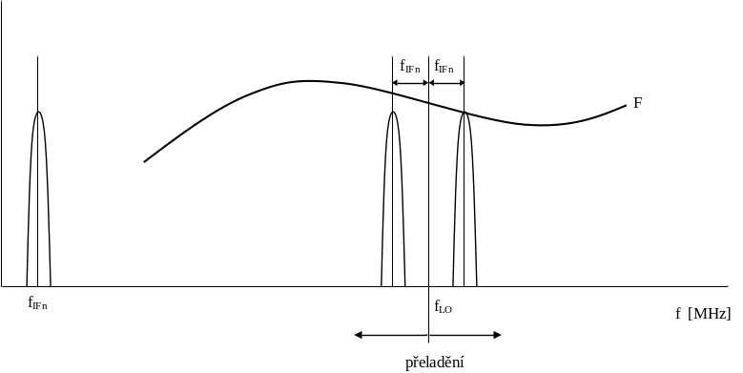
Obr. C.10 DSB měření F v režimu 1.1

Režim 1.1 je patrně nejvíce používaný pracovní režim pro měření na frekvencích vyšších než 1500 MHz. Kalibrační zapojení odpovídá také Obr…. s tím, že místo DUT je zapojena propojka . V tomto zapojení není použit filtr FIL. Problémem toho typu měření je skutečnost F se může na frekvencích postraních pásem (PP), tedy 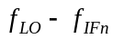 a 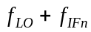 lišit, NFM v tomto případě měří průměrnou hodnotu. Částečným řešením je nastavení co nejnižší hodnoty 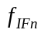, lze doporučit použít nejnižší možné hodnoty 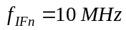, kdy NFM měří šumový výkon ve 2 frekvenčních pásmech širokých 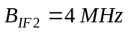 vzdálenými od sebe 20 MHz. Pokud je v měřeném frekvenčním pásmu rychlost změny F s frekvencí větší, je nutné použít režim 1.2.

b) Režim 1.2
Rozdíl měřicího i kalibračního zapojení režimu 1.2 oproti 1.1 je jen v tom, že vyžaduje zapojení filtru FIL, viz. Obr…. Hlavní funkční rozdíl je v tom, že tento režim používá pevnou frekvenci LO a proměnnou frekvenci MF, viz. Obr. C.11.

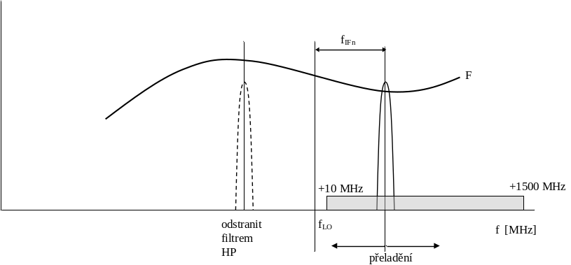

Obr. C.11 SSB měření F v režimu 1.2

Tento režim používá pro měření jen jedno postranní pásmo (měření SSB = Single Side-Band), nutné je proto použití filtru FIL odřezávajícího jedno z PP. při použití horního PP dle Obr…. je nutný filtr typu HP nebo PP. Výhodou tohoto režimu je přesné frekvenčně téměř bodové měření F, nevýhodou je nutnost použití filtru a menší frekvenční rozsah (<1500 MHz pro HP8970A).

b) Režim 1.3
Režim 1.3 odpovídá režimu 1.1 s tím, že frekvenční konverze je uvnitř DUT. Typickými DUT tohoto typu jsou směšovače nebo přijímače. Významný rozdíl je také v kalibraci, kdy se používá zapojení dle Obr….. s přímým propojením NS a NFM. Při měření pracuje NFM na frekvenci 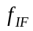 , při kalibraci tedy NFM používá ENR také na frekvenci a při vlastním měření na frekvenci 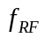. Zapojení pro měření F směšovačů je na Obr. C.12.

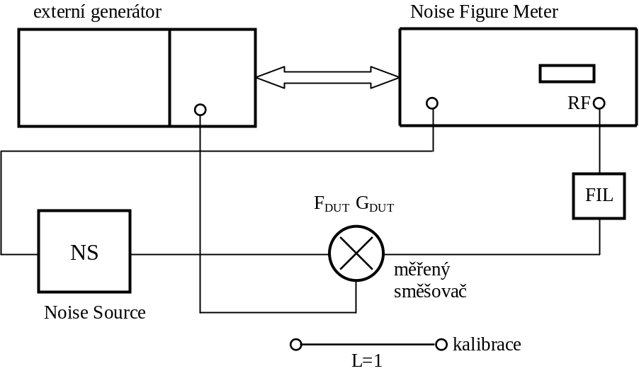

Obr. C.12 Zapojení pro měření F směšovačů

V režimu 1.3 je pevná a proměnný 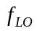, měření je DSB, přelaďování odpovídá Obr. C.10.

d) Režim 1.4
Je podobný režimu 1.3 s tím, že je pevný a proměnný , měření je SSB, jnutné je použití filtru FIL, přelaďování odpovídá Obr. C.11.

Odrazy v měřicí trase
Výše popsané postupy fungují velmi dobře, pokud jsou všechny komponenty v měřicí trase včetně DUT velmi dobře impedančně přizpůsobené. To však v praxi nemusí být splněno a problémy s přizpůsobením má často řada komponent.
Ještě relativně velmi dobře jsou na tom NS, které mají typicky útlum odrazů >20 dB. U NS není obvykle největším problémem vlastní útlum odrazů, spíše rozdíl impedančního přizpůsobení ve stavech HOT a COLD. Tyto problémy je možné snížit dodatečným atenuátorem, který současně sníží hodnotu ENR.
Podstatně větší problémy mohou být s impedančním přizpůsobením DUT a přijímače v NFM. Příkladem mohou být zesilovače, jejich výstupní přizpůsobení je často jen kolem 10 dB a na vstupu v případě LNA obvykle ještě výrazně nižší. I vstupní přizpůsobení NFM je jen kolem 12 dB (pro HP8970A). Přitom vliv těchto odrazů může být velmi významný.
Rozbor vlivu odrazů v měřicí trase je na Obr. C.13.

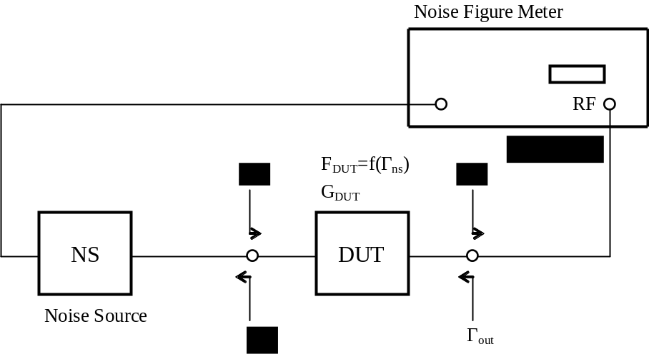
Obr. C.13 Odrazy v měřicí trase při měření F

V práci [skriptum AMO] je odvozeno, že šumové číslo jakéhokoliv prvku je závislé na vstupní admitanci (impedanci, koeficientu odrazu) zdroje signálu 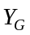:

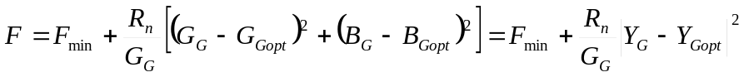 C.22

Proto i hodnota F měřeného obvodu závisí na odrazech NS, tedy 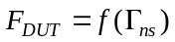. Aby bylo měření správně definováno, musí se při měření vstup DUT „dívat“ do přesné definiční impedance 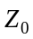. Menším problémem je 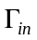 , a to proto, že při výpočtu Y se odraz uplatní stejně v čitateli i jmenovateli (pokud 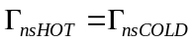). Oba tyto problémy jsou menšího řádu a jsou v praxi řešitelné použitím přesného velmi dobře přizpůsobeného doplňkového atenuátoru mezi NS a DUT.
V praxi se ukazuje, že mnohem větším problémem jsou odrazy na výstupu DUT, a to ze dvou důvodů:
- Šumové číslo přijímače je funkcí koeficientu odrazu na svém vstupu 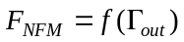.
- Při kalibraci je měřena hodnota 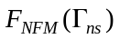, při vlastní měření se uplatňuje hodnota 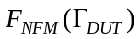.
- Ve vztazích pro definici šumového čísla se používá dosažitelný zisk . Tento zisk je definován tak, že výstup 2branu pracuje do přizpůsobené zátěže 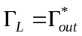. Při standardní kalibraci měří NFM ale vložný útlum.

Výsledné šumové číslo lze při eliminaci a zahrnutí do parametrů NFM určit ze vztahu:
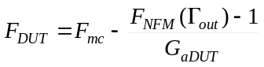 C.23
V práci [] je popsána pokročilá kalibrace a korekce, které výše uvedené problémy řeší. Při kalibraci jsou měřeny šumové parametry NFM, z nich lze vypočítat pro libovolnou hodnotu 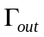:
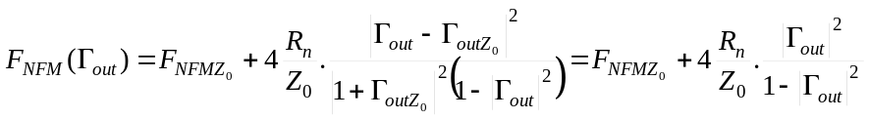 C.24

Přitom 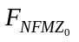je šumové číslo NFM změřené pro přesnou hodnotu 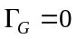, ve vztahu je proto použita podmínka 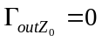. Přesnou hodnotu 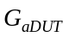 lze určit z předem změřených s-parametrů DUT. Dosažitelný zisk (available gain) je přitom definován tak, aby byl pouze funkcí 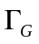 a s-parametrů dvoubranu. Dosažitelný zisk lze odvodit z přenosového zisku 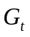 za podmínky 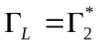:

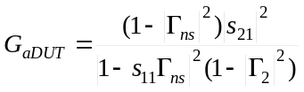 C.25

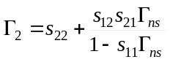 C.26

Podmínka 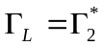 odpovídá maximálnímu dosažitelnému výkonu z výstupu DUT do přizpůsobené zátěže.

Publikované výsledky měření F s použitím výše popsané kalibrace a korekce ukazují velmi příznivý vliv tohoto postupu na výsledné šumové číslo. Problémem je separátní měření s-parametrů pomocí VNA přinášející problémy s délkou měření a rovinami měření. Tyto problémy je možné řešit zapojením proměnných impedančních transformátorů umožňujících měření šumových parametrů NFM i určení měřením vložného zisku pro několik různých hodnot 

